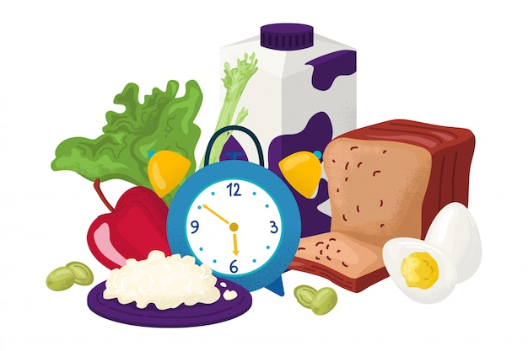 | Marenda  za tjedan od  19.11. – 22.11.2024

Dan | Marenda
ponedjeljak | / / /
utorak | PAHULJICE ČOKOLADA, MLIJEKO, BANANA
srijeda | PECIVO, SALAMA, SIR, JOGURT
četvrtak | KUKURUZNI KRUH, NAMAZ TUNA, SALATA, PAPRIKA, SOK
petak | KROASAN VANILIJA, ČOKOLADNO MLIJEKO

Dobar tek!

Merenda
per la settimana dal
19/11/2024 - 22/11/2024

Giorno | Merenda
lunedì | / / /
martedì | CEREALI AL CIOCCOLATO, LATTE, BANANA
mercoledì | PANINO CON SALAME E FORMAGGIO, YOGURT
giovedì | PANE AL MAIS, PATÉ DI TONNO, INSALATA, PAPRIKA, SUCCO
venerdì | CORNETTO ALLA VANIGLIA, LATTE AL CIOCCOLATO

Buon appetito!

